目录

图形验证码组件 3

请求地址不统一 4

建议: 统一URL请求链接使用Nginx进行代理接口 4

缺少校验 - 手机验证码 接口 5

# 图形验证码组件

获取手机验证码缺少验证码组件

# 无测试环境

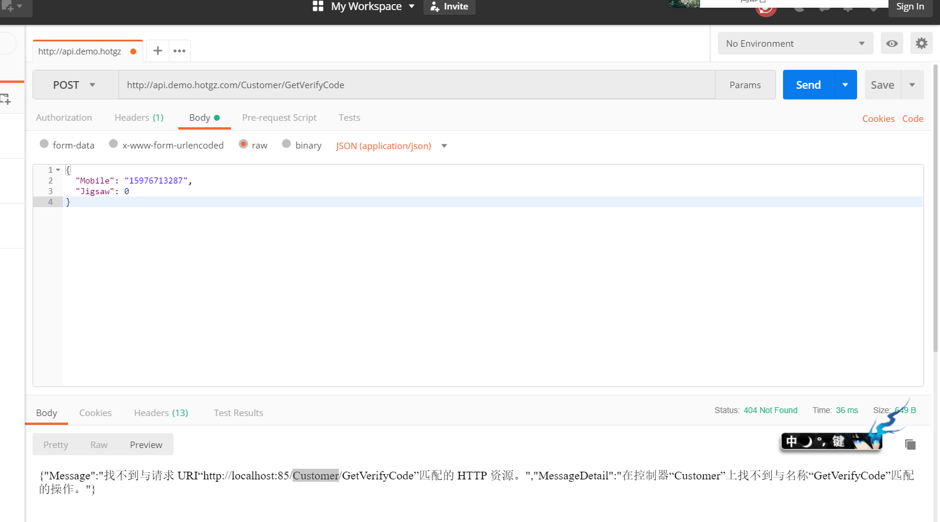

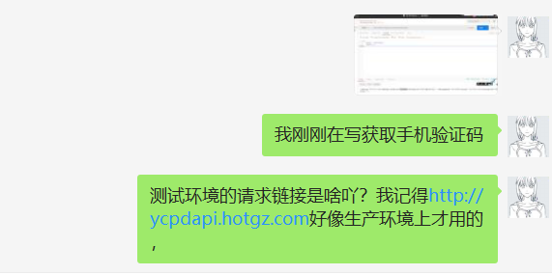

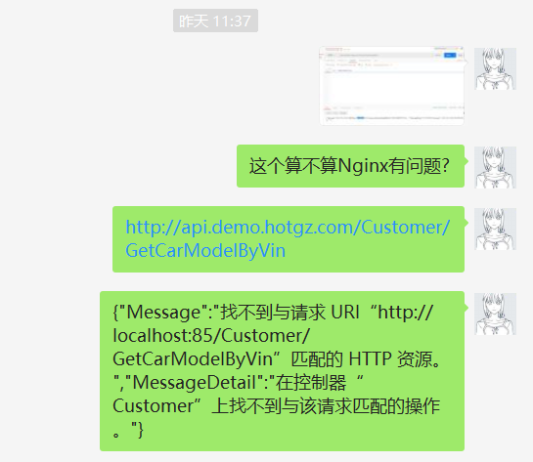

# 请求地址不统一

并且没有文档，每次都需要问人

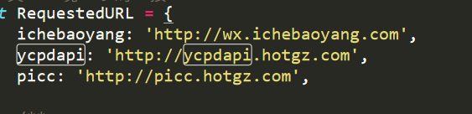

## 建议: 统一URL请求链接使用Nginx进行代理接口

# 缺少校验 - 手机验证码 接口

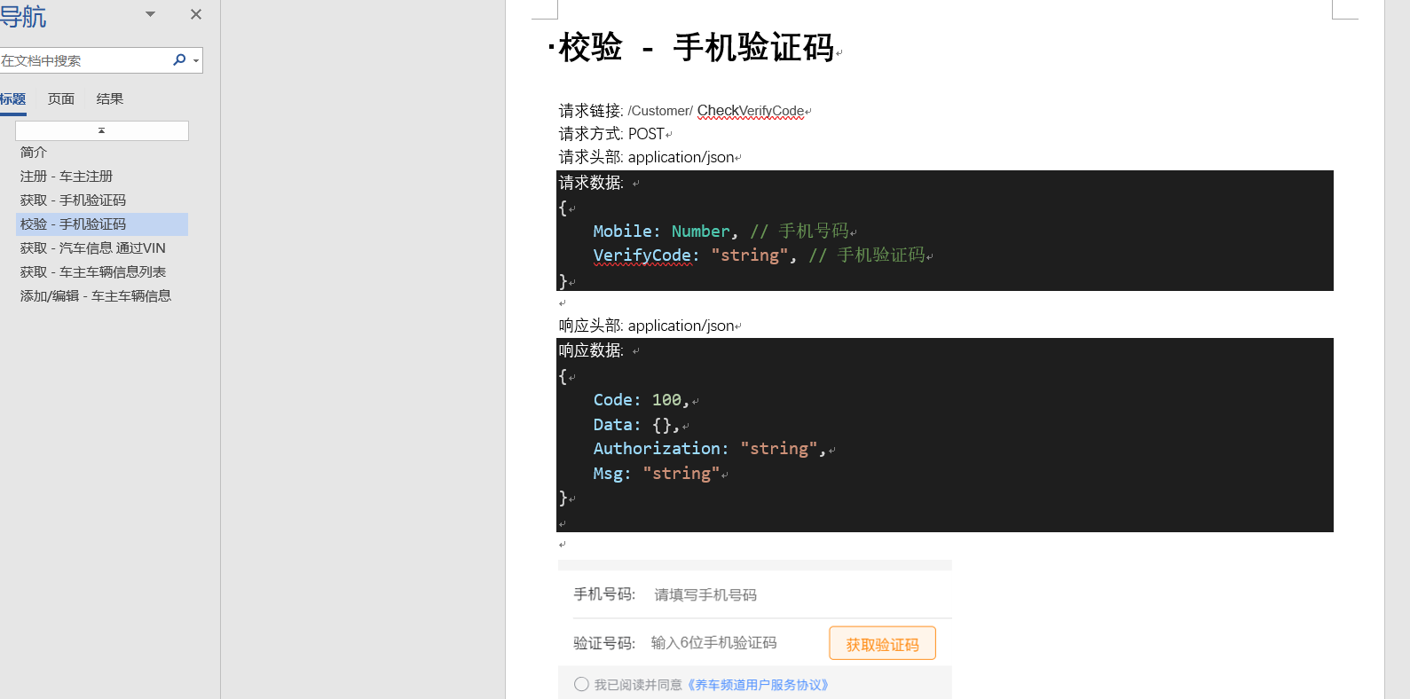

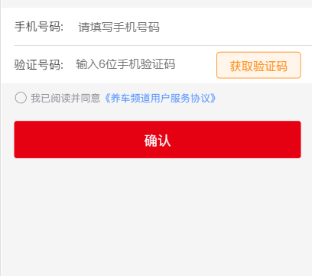

因为在第一个页面必须校验是否验证码是否正确，否则跳转到下一页的时候。

才发现验证码是错误的。这样逻辑有问题！

